выпуск № 30
(2016 – 2017 уч.год)

- «ПАМЯТЬ, КОТОРОЙ НЕ БУДЕТ КОНЦА…» -
Бывают события, которые по прошествии десятилетий стираются из памяти людей и становятся достоянием архивов. Но есть события, значение которых не только не уменьшается со временем, а, напротив, с каждым новым десятилетием они приобретают особую значимость, становятся бессмертными. Таким событиям относится победа нашего народа в Великой Отечественной войне.
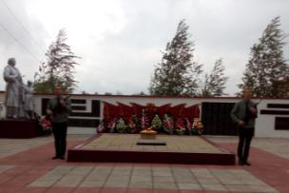
В цветенье трав еще одна весна
Пришла за вешним солнцем следом.
В который раз любимая страна
Встречает этот праздник – день Победы!

И пусть у нас нелегкая судьба,
России быть, наперекор всем бедам.
И знаю я: страна моя всегда
Встречать все так же будет День Победы!
В нашей школе прошли торжественные мероприятия, посвященные Дню Победы. В классах прошли классные часы «От героев былых времен…», в холле школы организована выставка газет и плакатов «Память, которой не будет конца», изготовлены и вручены открытки ветеранам и участникам Великой Отечественной войны, а также труженикам тыла. Коллектив обучающихся, педагогов и работников школы приняли участие в митинге, который состоялся в Центральном парке с. Митрофановка. В акции-шествии «Бессмертный полк» приняли участие 437 школьников и 65 педагогов и работников школы. Возглавлял колонну военно-патриотический клуб «Память». Члены военно-спортивного клуба «Мы – Россияне» стояли в почетном карауле у Памятника погибшим воинам. В исполнении Рябенко Людмилы, Шаповалова Ивана и Мирошниковой Елизаветы звучали музыкальные поздравления и слова благодарности всем, кто ковал Победу.
В завершении память погибшим почтили Минутой молчания, возложили цветы …

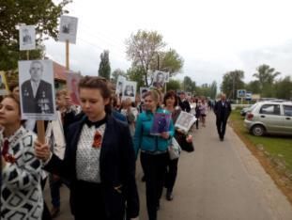
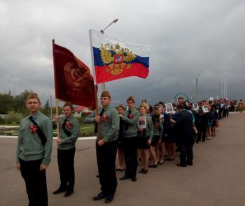

Пусть память о Победе будет вечной,
В строю пусть будет наш Бессмертный полк,
И каждый в этот день пусть зажигает свечи,
Чтобы салют победный никогда не смолк!

Учредитель и издатель – Совет старшеклассников МКОУ Митрофановская СОШ
Куратор: Плохих Надежда Викторовна
Главный редактор: Осипова Татьяна,11 «А» класс
Корреспонденты: Дудник Д., Варёнова А., Черячукина Д., Иващенко А., Рябенко Л.
Фотокорреспонденты: Завгородняя Виктория, Певченко Дарья, Губская Анастасия.
Верстка и дизайн: Боброва Мария, Садымак Елизавета, Шаповалов Иван, Дьякова Ольга
Адрес редакции: МКОУ Митрофановская СОШ, кабинет №207
e-mail mitrscho@yandex.ru

Юные поэты МКОУ Митрофановской школы! Вы сможете размещать свои стихотворения, удивительные рассказы, истории! Наша газета поможет раскрыть все ваши творческие способности,
и продемонстрировать их всей школе!

